GZT1203
电
参
数
测
试
仪
用
户
手
册

广州光中科技有限公司

1 产品特色
GZT1203电功率仪采用高速单片机及高达64KHz的采样频率，能最大限度地减小测量信号的失真。仪表面板采用大尺寸OLED，界面显示简洁而直观。用于测量各种电器的电压、电流、输入功率、功率因素、频率等电功率参数。
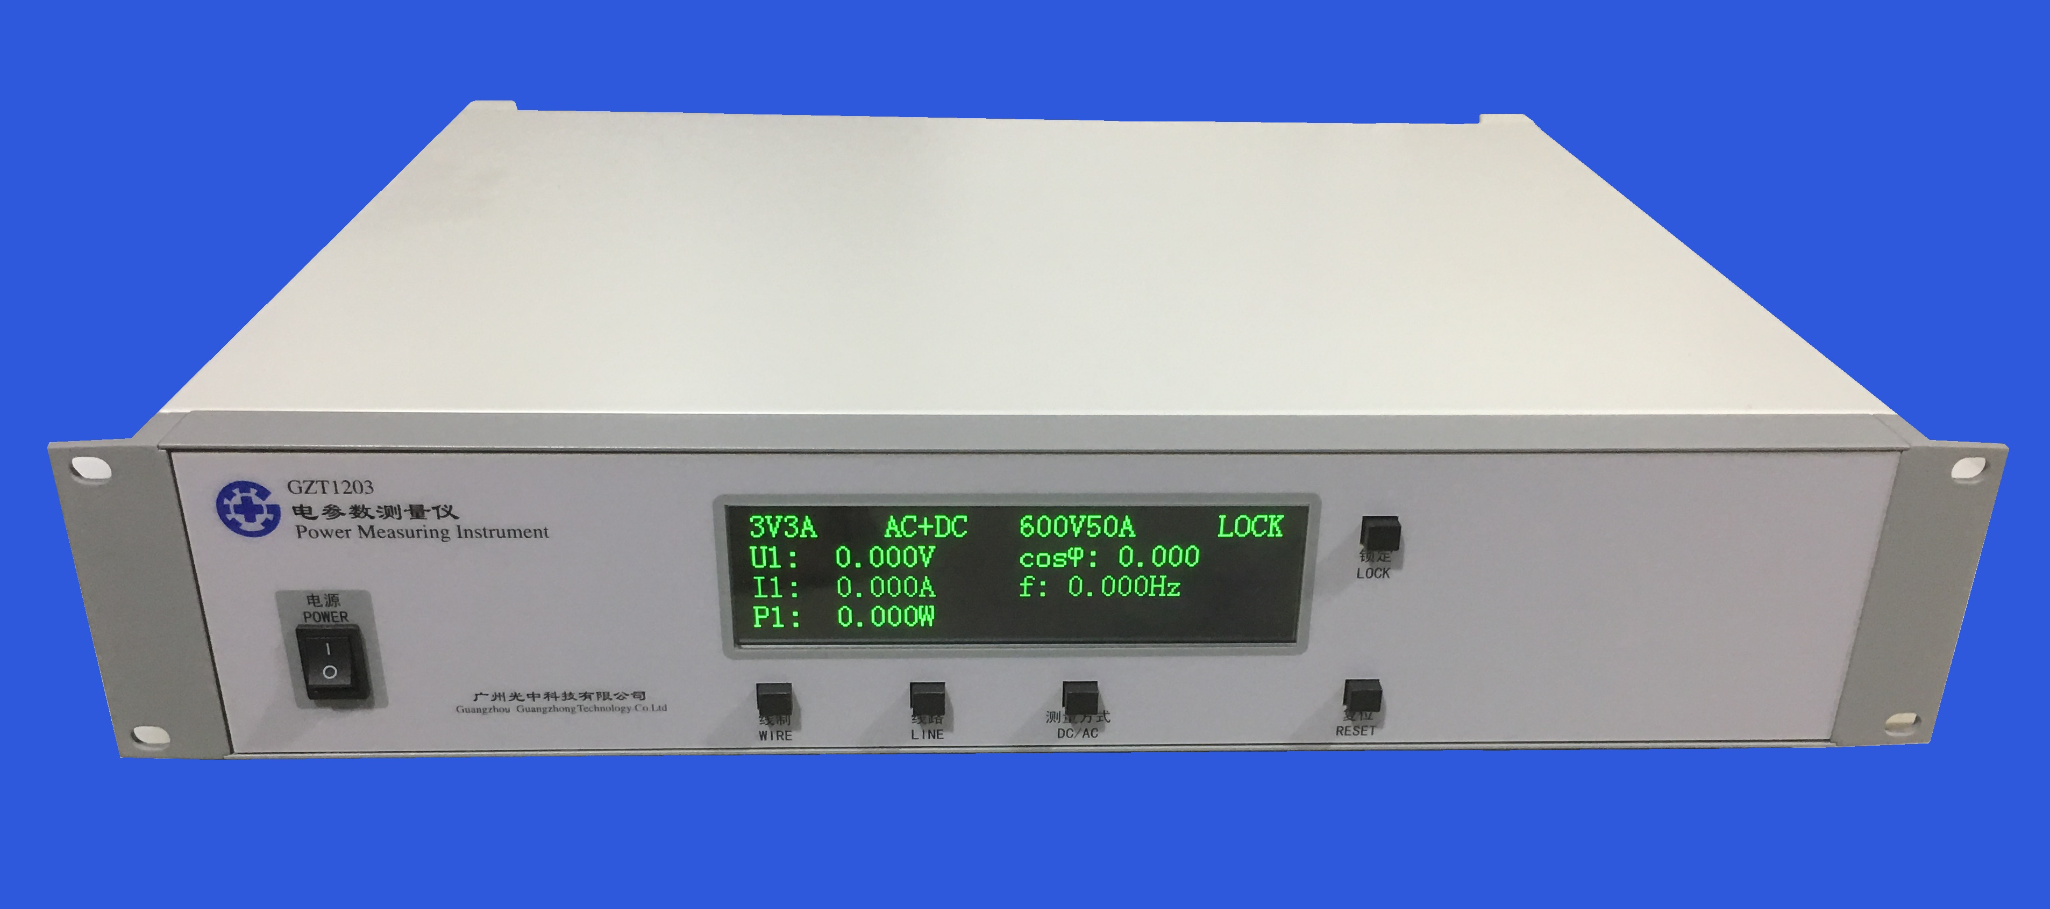
GZT1203电功率仪具有如下特点：
- 交直流通用
- 自动进行交流/直流的判定和切换；可测量直流、单相、三相电功率参数。
- 频率范围宽
- 测量电源的频率范围为0－500Hz。
- 数据量大
- 直流（<5Hz）电源，每秒采集50组有效数据；
- 大于等于50Hz的交流电源，每秒采集50组有效数据；
- 小于50Hz的交流电源，每周波采集1组有效数据。
- 支持多种测量模式
- DC模式采用数字直流耦合，均值算法进行测量；
- AC模式采用数字交流耦合，真有效值算法进行测量；
- AC+DC模式采用直流耦合，真有效值算法进行测量。
- 支持多线制
- 支持1φ2W、3φ3W、3φ4W、3V3A四种通用的接线方式。
- 自动量程切换
- 电压和电流各有4个内部量程档，自动切换，保证小信号的测量精度。
- 精度高
- 测量误差<0.1%最大量程+0.1%读数；
- 采样频率高达64KHz，有效减小了采样信号的失真度。
- 量程范围宽
- 可根据客户需要，可定制不同量程的仪器；
- 电压最大量程：交直流600V；
- 电流最大量程：交直流1000A（大于100A为外置电流传感器）。

2 产品介绍

2.1 技术参数及使用环境
- 电源电压：AC 220V±10%，50Hz；
- 功 耗：<20VA；
- 外形尺寸：宽*深*高=450mm*360mm*88mm；
- 工作环境：0～45℃；10%～80%相对湿度，无冷凝；
- 储存环境：-20～85℃，相对湿度<90%，无冷凝。

2.2 前面板
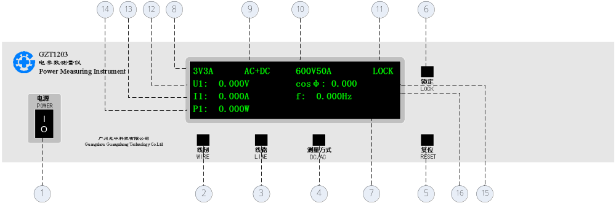
(1) | 电源开关 | (9) | 当前测量方式显示
(2) | 线制设置按钮 | (10) | 设备量程显示
(3) | 线路切换按钮 | (11) | 锁定标识
(4) | 测量方式设置按钮 | (12) | 电压实时值显示
(5) | 复位按钮 | (13) | 电流实时值显示
(6) | 锁定按钮 | (14) | 有功功率实时值显示
(7) | 显示屏 | (15) | 功率因数实时值显示
(8) | 当前线制显示 | (16) | 频率实时值显示

2.3 后面板
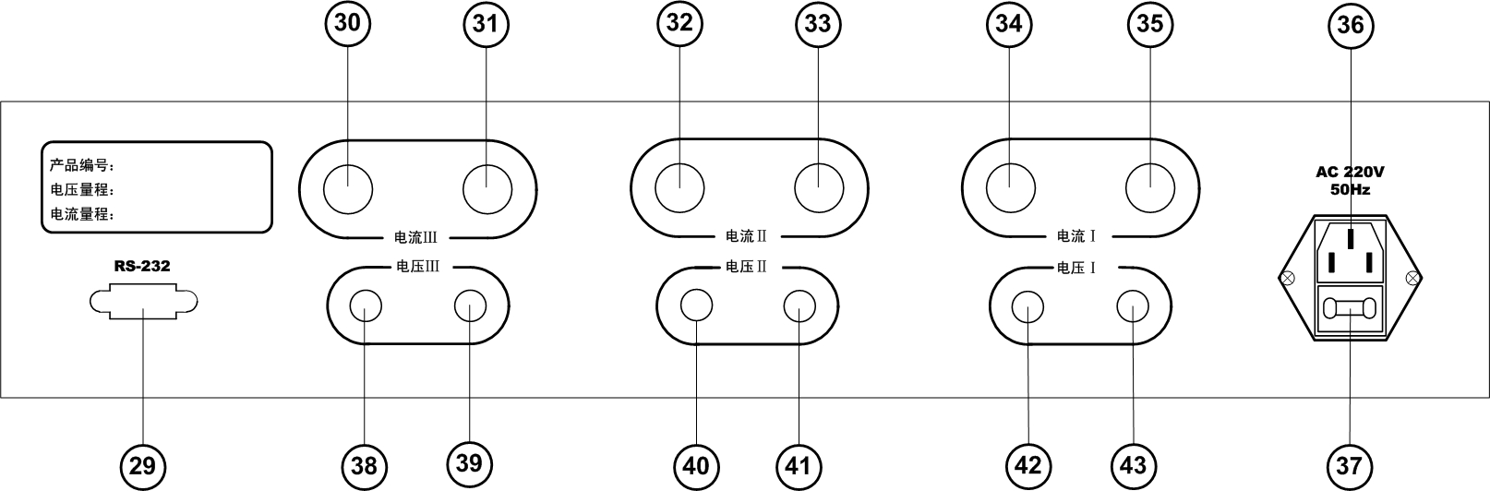

（29） | RS-232（数据输出口） | （37） | 保险丝（内含备用一个）
（30） | 黑色端子（第三相电流负极） | （38） | 黑色端子（第三相电压负极）
（31） | 红色端子（第三相电流正极） | （39） | 红色端子（第三相电压正极）
（32） | 黑色端子（第二相电流负极） | （40） | 黑色端子（第二相电压负极）
（33） | 红色端子（第二相电流正极） | （41） | 红色端子（第二相电压正极）
（34） | 黑色端子（第一相电流负极） | （42） | 黑色端子（第一相电压负极）
（35） | 红色端子（第一相电流正级） | （43） | 红色端子（第一相电压正极）
（36） | 电源插座

2.4 显示屏
- 线制显示
- 按【线制】按键，循环显示【1P2W】、【3P3W】、【3P4W】、【3V3A】。
- 测量方式显示
- 按【测量方式】按键，循环显示【DC】、【AC】、【AC+DC】。
- 量程显示
- 显示设备的电压和电流量程。
- 锁定标识
- 当【LOCK】显示时，测量数据被锁定（不会刷新）；
- 无【LOCK】显示时，测量数据正常刷新。
- 电压显示
- 电压显示为4位数；
- 最小显示值为电压量程的0.05%。
- 电流显示
- 电流显示为4位数；
- 最小显示值为电流量程的0.05%。
- 功率显示
- 功率显示为4位数；
- 自动切换功率单位（W/KW）。
- 功率因数显示
- 功率因数显示为4位数；
- 频率显示
- 频率显示为4位数；
- 当频率值小于5Hz时，显示为0.000Hz。

3 产品使用

3.1 产品接线
【注意】
- 仪器电源必须有接地线，以保证外壳可靠接地，保证安全；
- 电压、电流的正负极不得接反；
- 电压、电流不能超过量程的120％；
- 在线路1未使用的情况下使用其余两路测量交流输入时，须在线路1的电压输入端并联被测电源，否则仪表无法测量频率，导致交流值测不准。

- 直流电机接线图
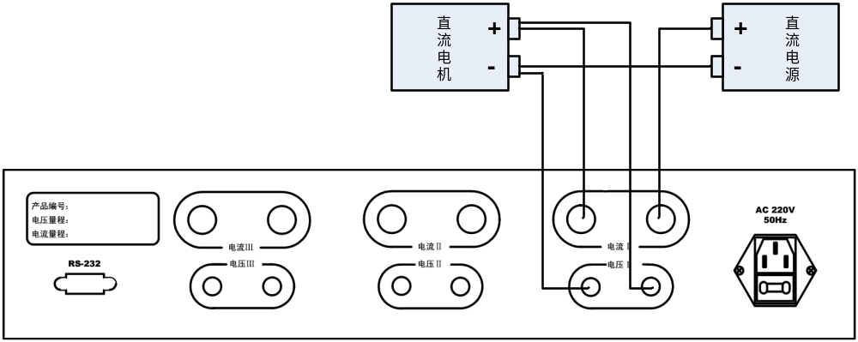
- 单相电机接线图
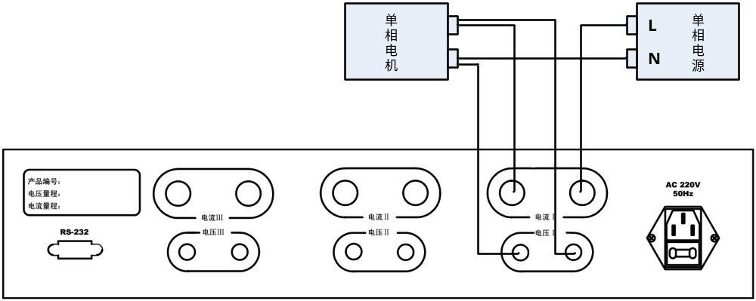
- 单相电容运转电机接线图
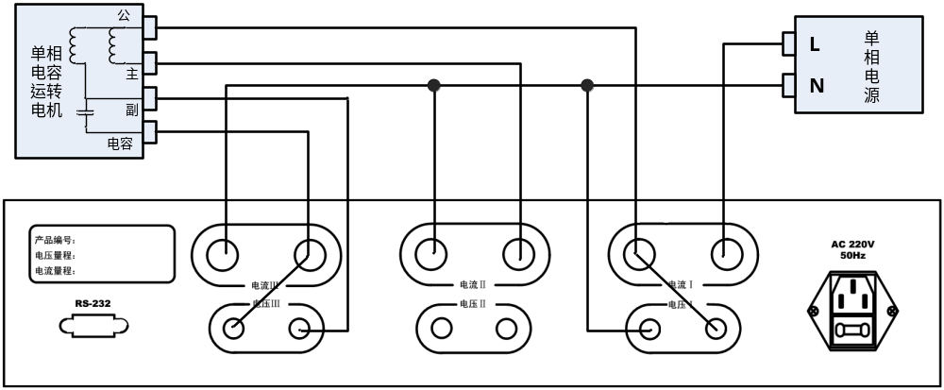
- 三相电机接线图
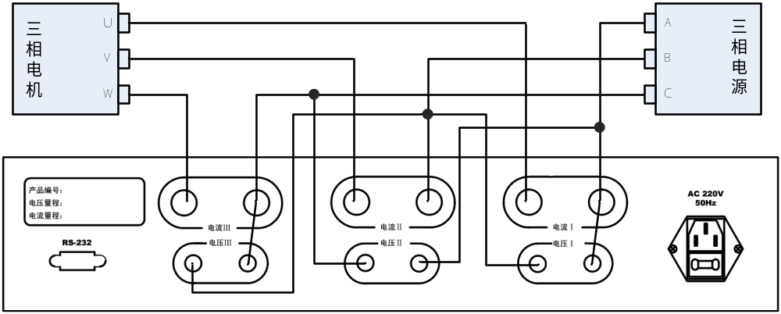

3.2 面板操作
- 【锁定】按键
- 正常状态下按下【锁定】按键，当前显示面板状态被锁定，面板显示“LOCK”；
- 锁定状态下按下【锁定】按键，当前显示面板状态恢复正常，面板“LOCK”标识消失。
- 【线制】选择按键
- 【线制】选择按键可手动设置电参数测试仪的线制接入方式与计算方式；
- 线制设置应与电机电源的接线方式相一致。
- 【线路】选择按键
- 【线路】选择按键可手动设置需要在显示面板上显示的线路的测量值；
- 线路【1】、【2】、【3】、【∑】分别表示第一相、第二相、第三相和三相和。
- 【测量方式】按键
- 【测量方式】按键可手动切换当前的测量方式。
- 【复位】按键
- 【复位】按键可使电参数测试仪复位至初始开机状态；
- 电参数测试仪复位启动时，会在显示面板上显示公司LOGO、当前设备型号和设备软件版本号，大约2秒后消失。

